ОТЗЫВ

О.И. Гайсина не сумела в должной степени проявить себя в качестве исследователя. Все задания выполнялись ей крайне медленно, с помощью руководителя интернатуры, при этом О.И. Гайсина не всегда умело связывала теорию с практикой. К сожалению, в процессе выполнения работы ее отличали отсутствие интеллектуальной активности, слабая межличностная коммуникативность, нежелание прислушиваться к советам научного руководителя, при этом самостоятельной научной инициативы О.И. Гайсина не проявляла. Ей во многом удалось научиться применять отдельные диагностические методики, организовать серию занятий, оказать реальную помощь своей подопечной, однако с осмыслением теоретической и практической значимости этой работы дело обстояло значительно хуже. Тем не менее, О.И. Гайсиной удалось успешно закончить и представить вполне добротное исследование, в связи с чем можно считать, что при дальнейшем более тщательном к своей деятельности отношении она сможет стать хорошим исследователем проблем социальной педагогики.
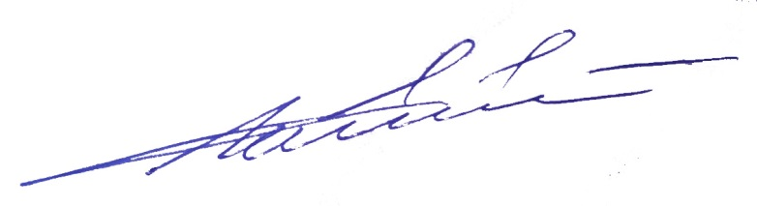
Научный руководитель
к.и.н., доцент А.С. Ковалев

